**Ontología para el desarrollo de software**

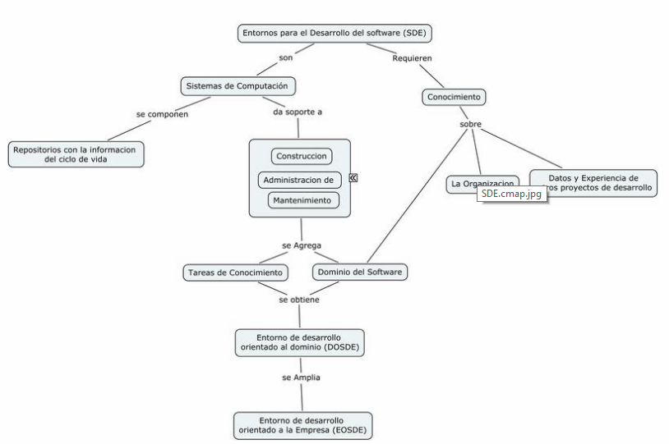

**(https://conceptosontologia.wikispaces.com/ONTOLOGIAS+PARA+EL+DESARROLLO+DEL+SOFTWARE)**